- 下载Xshell，连接腾讯云服务器：
Weimob:
腾讯云账号
yao.ding 账号
dingyao.123@2016 密码
腾讯云地址
地址：qc-jump.hsmob.com 端口：6222

- 查看所有服务器xshell命令 ：list
- 进入某一台服务器地址命令：dssh 服务器序号
- 中间层有跳板机 需先 cd /
- 在远程服务器端安装SVN服务端
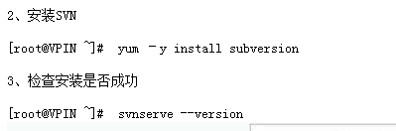
>5.1:安装过程中如何出现如下问题
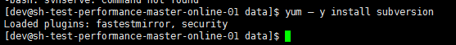
需要执行以下命令修改两个参数
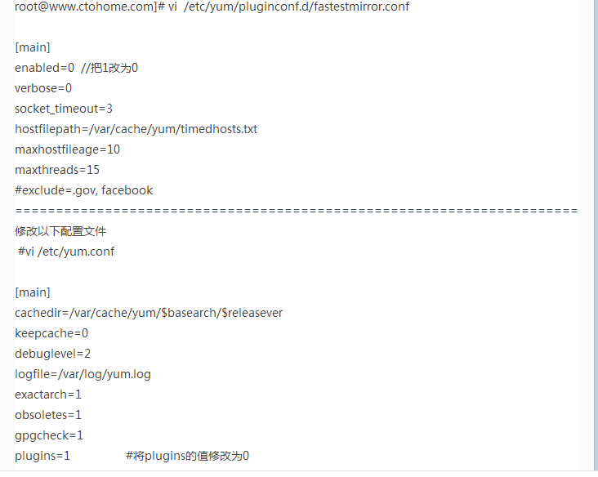
具体网址：http://blog.sina.com.cn/s/blog_7e513d7e01015j9b.html

- 安装完成后：
>6.1查看下版本号
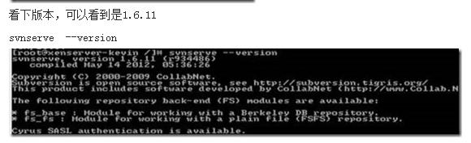

>6.2查看下端口号（默认3690）
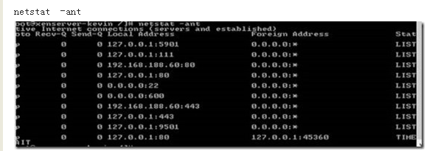
>6.3
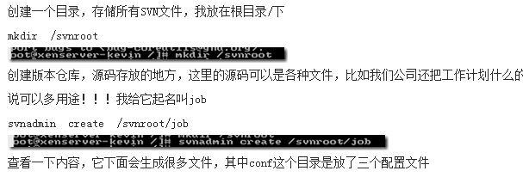
具体的网址(仅需参考部分)：http://mcmvp.blog.51cto.com/5497438/1206853/
- 修改conf目录下的三个配置文件，设置权限
>7.1: 编辑/var/svn/web/conf/authz文件，添加账号和权限
进入到 /svnroot/job/conf(上图操作所创建的目录)
执行语句 ：vi passwd
添加账号，类如 rnckty = rw (注意=号两端的空格)

>7.2: 编辑/var/svn/web/conf/svnserve.conf ，找到

# password-db = passwd

去掉注释修改成

password-db = passwd （#和前面的空格都要去掉）
执行语句： vi svnserve.conf

>7.3 编辑/var/svn/web/conf/passwd，添加账号和密码
类如：rnckty = 123456
执行语句 ： vi passwd

>7.4 最后重启svn服务：
执行语句： service svnserve restart

具体网址：http://project.300176.net/svn/40614839295307857058.html

- 下载svn客户端
>8.1新建文件夹
>8.2 鼠标右键文件夹 SVN Checkout
>8.3 客户端与服务器连接网址 ：svn://10.10.224.221/svnroot/job
账号：admin 密码：tpweimob

>8.4每次文件等commit前记得先update

